**答 案**

1. B 2.D 3.A 4.B 5.D 6.C 7.A 8.A 9.A 10.C 11.B 12.C
2. D 14.D 15A 16D 17B 18C 19C 20B 21C 22B 23B
3. D

填空题除特殊标注外，每空2分

25．(12分）(1)          放热

(2)     b     3.0×10-3 mol·(L·s)-1

(3)bc

(4)cd

26.(1)     碱性（1分）     

(2)②④⑤

(3)

(4)     ⑥     ④     ⑦ （此题2分）

(5)     =   （1分）  和的电离常数相等，和的水解常数(或水解程度相同)，故溶液的

(6)④>②>①>③

27．(1)2N2H4(g)+2NO2(g)=3N2(g)+4H2O(l)     ΔH=-1135.2kJ/mol

(2)     正极（1分）     CH4+4O2--8e-=CO2+2H2O

(3)     阴 （1分）    Fe-6e-+8OH-=FeO+4H2O     KOH （1分）    对于沉淀溶解平衡K2FeO4(s)⇌2K+(aq)+FeO(aq)，增大c(K+)，溶液中的离子积c2(K+)·c(FeO)大于平衡常数，使平衡逆向移动，溶液中析出固体

28.(1)     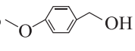（1分）     丙二酸     (酚)羟基、羧基（1分）

(2)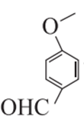+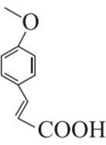+CO2↑+H2O

(3)②④

(4)     10     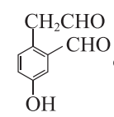

(5)OHCCH2CHOHOOCCH2COOHCH3CH=CHCOOH